Trabajo Práctico Integrador

# Introducción

El presente trabajo pretende aplicar los temas desarrollado en clases en un ejemplo aplicable en el mercado actual. Hemos detectado que existen una gran cantidad de pequeños comercios minoristas que se dedican a la compra y venta de bienes y necesitan llevar un registro de su actividad económica. Muchas veces la escala de dichos comercios no justifica la inversión en sistema de software a medida que responda a sus necesidades. También podemos observar que gran cantidad de comercios tiene muy similares características en la información que manejan y sus necesidades de registro. Por este motivo, se plantea la necesidad de desarrollar un Sistema Web que permita el registro de gran cantidad de comercios minoristas y que tengan a disposición la administración de sus datos de una manera segura y confiable.

Los alcances del Sistemas son:

* Gestión Multi-Empresa
* Gestión de Productos
* Gestión de Compras
* Gestión de Ventas

# Páginas

## Realizar el diseño de las siguientes páginas:

1. MasterPage Principal (Site.master)

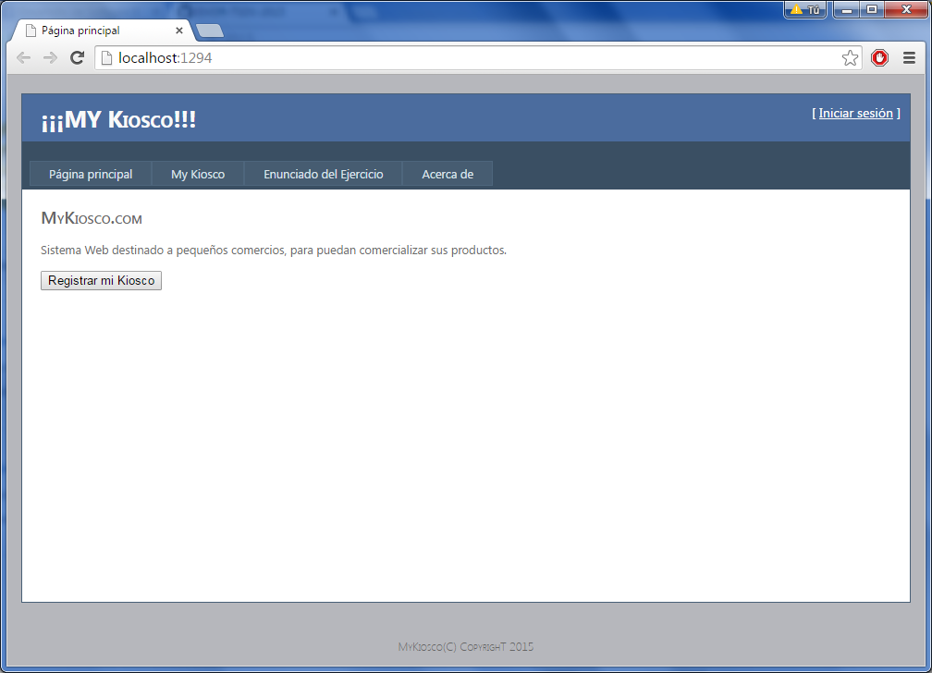

MainContent

(Contenido de los BODY de las páginas que heredaran la Master Page)

HeadContent

(Contenido de los HEAD de las páginas que heredaran la Master Page)

Ir a About.aspx

Ir a Default.aspx

Ir a Enunciado.aspx

Ir a Menu.aspx

2. Inicio (Default.aspx)

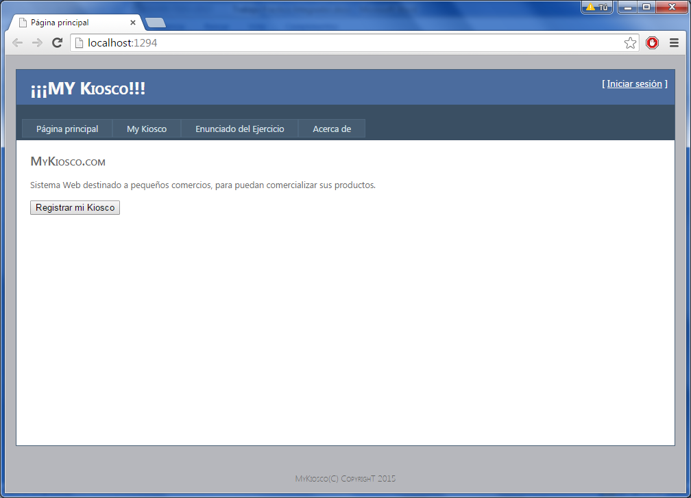

Ir a “Resgistro.aspx”

Descripción general del Sistema

3. Acerca de (About.aspx)

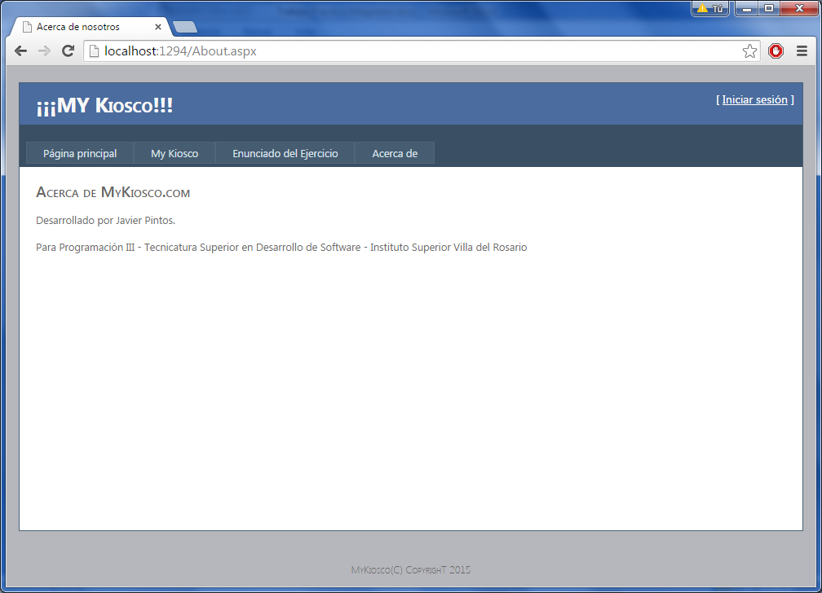

Descripción del Autor del Sistema

4. Registrar mi Kiosco (Registro.aspx)

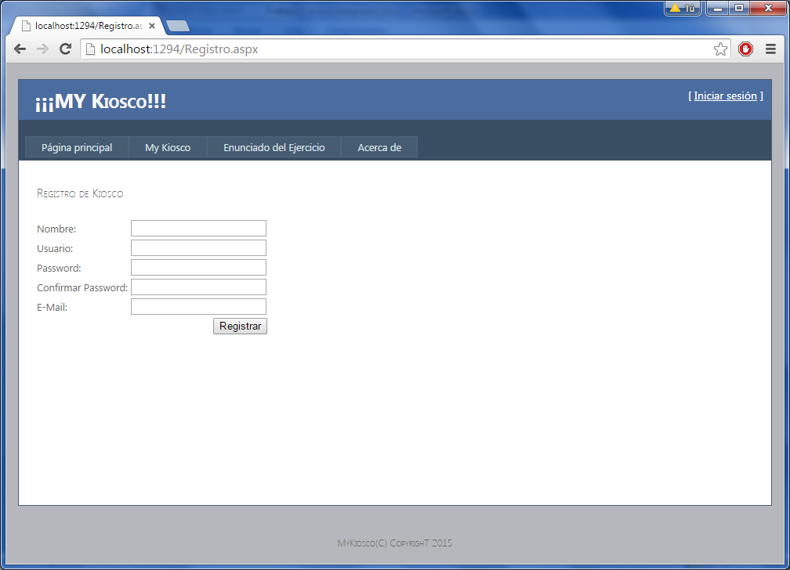

Registro de Nuevo Usuario/Kiosco

# Base de Datos

## Crear la base de datos “MyKiosco” con las siguientes tablas:

|  |  |  |  |  |  |  |  |  |  |  |  |  |  |  |  |  |  |  |  |  |  |  |  |  |  |  |  |  |  |  |  |  |  |
| --- | --- | --- | --- | --- | --- | --- | --- | --- | --- | --- | --- | --- | --- | --- | --- | --- | --- | --- | --- | --- | --- | --- | --- | --- | --- | --- | --- | --- | --- | --- | --- | --- | --- |
| **Kiosco** | | |  |  |  |  |  | **Producto** | | | |  |  |  |  | **Compra** | | | |  |  |  |  |  |  | **Venta** | | |  |  |  |  |  |
| kio_id | | |  |  |  |  |  | pro_id | | |  |  |  |  |  | com_id | | | |  |  |  |  |  |  | ven_id | | |  |  |  |  |  |
| kio_usuario | | | | |  |  |  | pro_nombre | | | | | |  |  | com_fecha | | | | |  |  |  |  |  | ven_fecha | | | | |  |  |  |
| kio_password | | | | | |  |  | pro_stock | | | | |  |  |  | com_proveedor | | | | | | |  |  |  | ven_cliente | | | | |  |  |  |
| kio_nombre | | | | |  |  |  | pro_kio_id | | | | |  |  |  | com_monto_total | | | | | | | |  |  | ven_monto_total | | | | | | |  |
| kio_activo | | | | |  |  |  |  |  |  |  |  |  |  |  | com_kio_id | | | | |  |  |  |  |  | ven_kio_id | | | | |  |  |  |
| kio_email | | | | |  |  |  |  |  |  |  |  |  |  |  |  |  |  |  |  |  |  |  |  |  |  |  |  |  |  |  |  |  |
|  |  |  |  |  |  |  |  |  |  |  |  |  |  |  |  | **ItemCompra** | | | | | |  |  |  |  | **ItemVenta** | | | | |  |  |  |
|  |  |  |  |  |  |  |  |  |  |  |  |  |  |  |  | cit_id | | |  |  |  |  |  |  |  | vit_id | | |  |  |  |  |  |
|  |  |  |  |  |  |  |  |  |  |  |  |  |  |  |  | cit_com_id | | | | |  |  |  |  |  | vit_ven_id | | | | |  |  |  |
|  |  |  |  |  |  |  |  |  |  |  |  |  |  |  |  | cit_pro_id | | | | |  |  |  |  |  | vit_pro_id | | | | |  |  |  |
|  |  |  |  |  |  |  |  |  |  |  |  |  |  |  |  | cit_cantidad | | | | |  |  |  |  |  | vit_cantidad | | | | | |  |  |
|  |  |  |  |  |  |  |  |  |  |  |  |  |  |  |  | cit_precio_unitario | | | | | | | |  |  | vit_precio_unitario | | | | | | | |
|  |  |  |  |  |  |  |  |  |  |  |  |  |  |  |  | cit_subtotal | | | | |  |  |  |  |  | vit_subtotal | | | | |  |  |  |
|  |  |  |  |  |  |  |  |  |  |  |  |  |  |  |  |  | | | | |  |  |  |  |  |  | | | | |  |  |  |

## Guardar toda la solución en la carpeta del repositorio GitHub correspondiente a cada uno de los alumnos y hacer un Commit.

